**如何使用TeamViewer的服务模式**

使用TeamViewer的服务模式，可以做到只要电脑通电了，你就可以随时随地访问电脑，而不需要知道当前TeamViewer的密码。

1. 安装TeamViewer后运行，确保TeamViewer会同Windows一起启动。

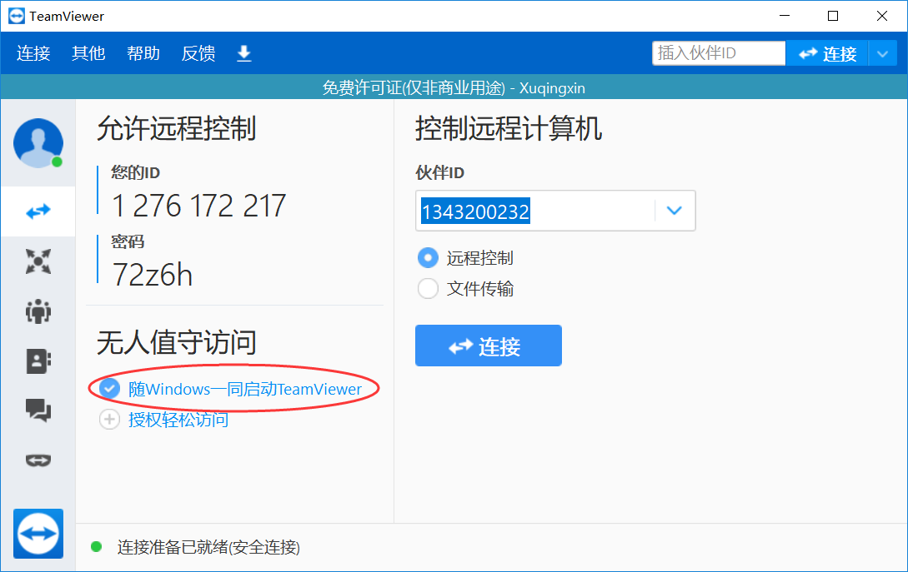

1. 点击左侧用户图标，注册一个账号

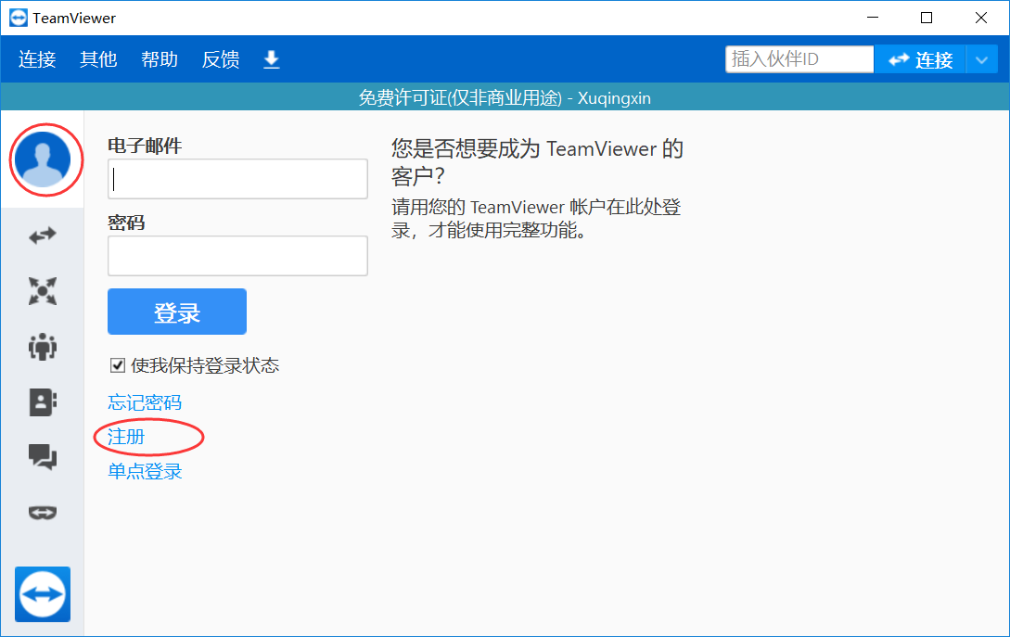

1. 注册完成后，使用刚才的账号登录

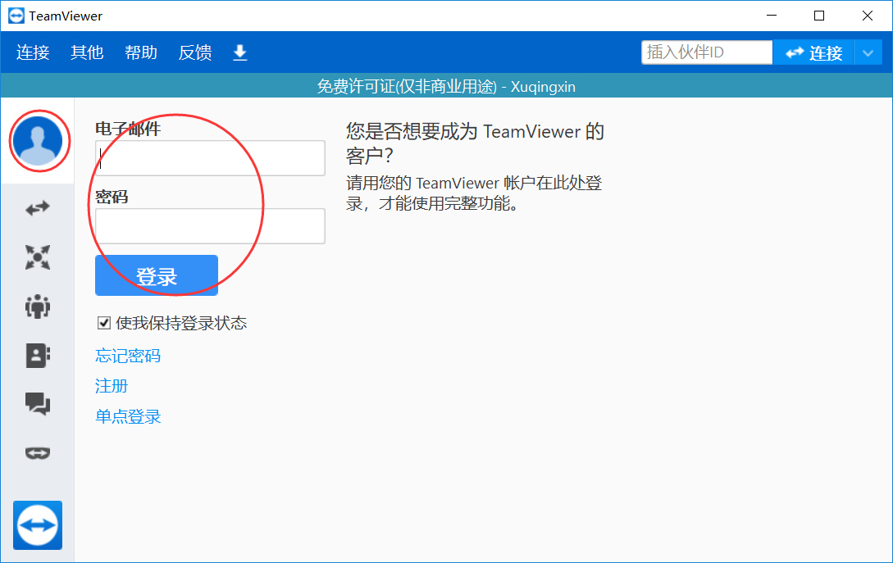

1. 点击左侧联系人图标，添加计算机

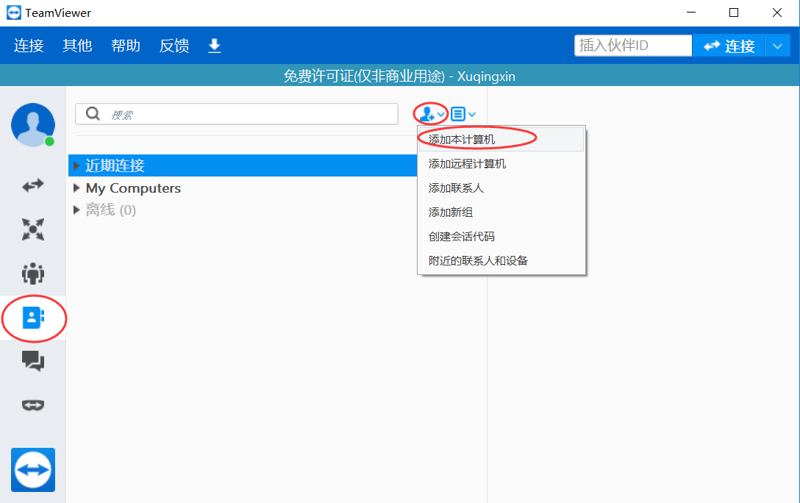

在弹出的对话框中输入计算机名称（如果加了多台计算机，用于区别这是哪台计算机）和密码。

这个密码可以随便填，今后不会再用到。它的作用是使用这台电脑的TeamViewer ID和这个密码，其他人就可以控制这台电脑（默认情况下，每次启动TeamViewer，密码都会随机生成）。这个功能是历史遗留下来的。之前TeamViewer没有账号功能，所以需要记住Team Viewer ID和无人值守密码，来随时随地控制计算机。现在有了账号功能，登录账号就可以控制电脑了。

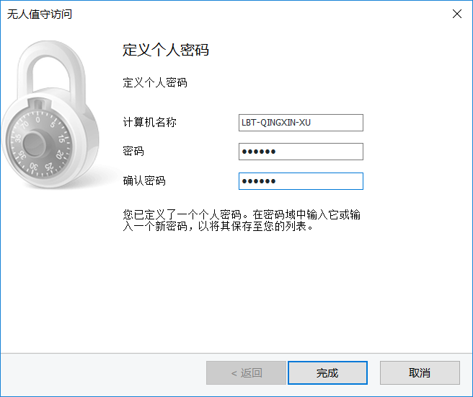

1. 添加成功后可以看到列表中多了一台计算机

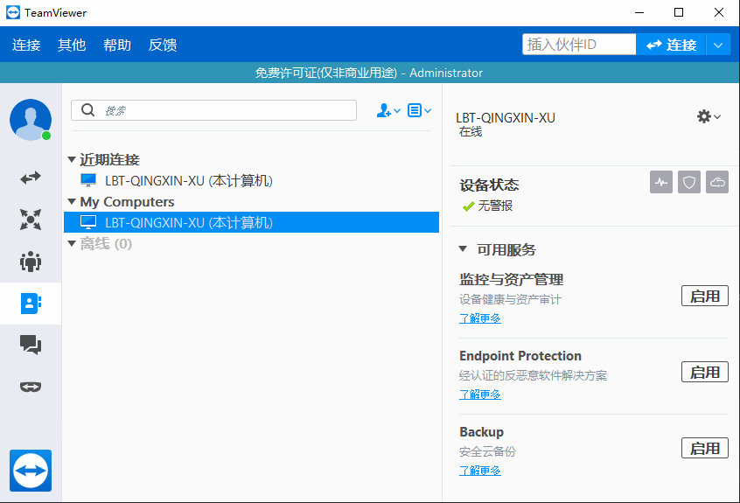

1. 在其他电脑上使用TeamViewer登录自己的账号，点击左侧联系人图标，就可以看到刚才添加的计算机了。
2. 选中添加的计算机，右侧会出现几个选项，**点击第二个“远程控制，使用密码”**

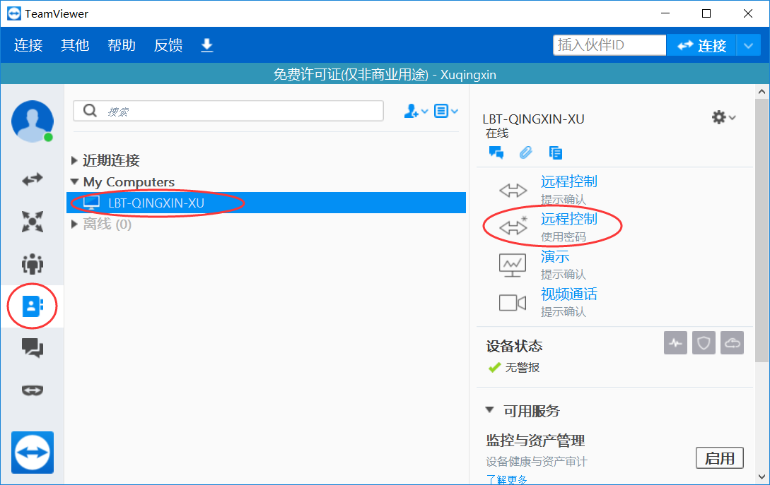

注意1：点击一下，就会开启一个连接。点两次会开两个连接。



注意2：需要点“远程控制，使用密码”，如果使用第一个“远程控制，提示确认”的话，需要被控制的电脑端有人点击确认才行。如果电脑端没人就没法连接了。